**7. HÌNH BÌNH HÀNH**

**I. KIẾN THỨC CƠ BẢN**

**Định nghĩa***: Hình bình hành* là tứ giác có các cặp cạnh đối song song.

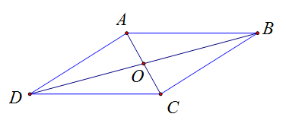Tứ giác  là hình bình hành 

***Tính chất:***Trong hình bình hành:

- Các cạnh đối bằng nhau.

- Các góc đối bằng nhau.

- Hai đường chéo cắt nhau tại trung điểm mỗi đường.

***Dấu hiệu nhận biết*:**

- Tứ giác có các cạnh đối song song là hình bình hành.

- Tứ giác có các cạnh đối bằng nhau là hình bình hành

- Tứ giác có hai cạnh đối song song và bằng nhau là hình bình hành.

- Tứ giác có các góc đối bằng nhau là hình bình hành.

- Tứ giác có hai đường chéo cắt nhau tại trung điểm của mỗi đường là hình bình hành.

**III. BÀI TẬP**

**Bài 1:** Cho tam giác ABC, trực tâm H. Gọi M là trung điểm của BC, N là trung điểm của AC. Đường vuông góc với BC tại M và đường vuông góc với AC tại N cắt nhau ở O.

a) Trên tia đối của tia OC, lấy điểm K sao cho . Chứng minh rằng AHBK là hình bình hành.

b) Chứng minh .

**Bài 2:** Cho hình thang cân ABCD (AB//CD, AB < CD). Trên tia đối của tia BA lấy điểm E sao cho CB = CE. Chứng minh AECD là hình bình hành.

**Bài 3:**  Cho hình bình hành . Gọi  và  theo thứ tự là chân đường vuông góc kẻ từ  và từ  đến .

a) Chứng minh rằng  là hình bình hành.

b) Gọi M là giao điểm của  và , gọi  là giao điểm của và AD. Chứng minh rằng 

c) Gọi  là trung điểm của  Chứng minh rằng  thẳng hàng.

**Bài 4:** Cho hình bình hành ABCD có  , phân giác góc  đi qua trung điểm của cạnh AB. Gọi E là trung điểm của CD. Chứng minh:

a)  b)  đều,  cân c) 

**Bài 5:** Cho hình bình hành ABCD. Hai điểm E, F lần lượt lấy trên BC, AD sao cho  ,  và EF lần lượt cắt AB, CD tại G, H. Chứng minh rằng:

a)  b) Tứ giác  là hình bình hành.

**Bài 6:** Cho tam giác ABC, các đường cao BH và CK cắt nhau tại E. Đường thẳng qua B vuông góc với AB và đường thẳng qua C vuông góc với AC cắt nhau tại D. Gọi M là trung điểm của BC.

a) Tứ giác  là hình gì? Vì sao?

b) Chứng minh rằng M là trung điểm của DE. Tam giác ABC thỏa mãn điều kiện gì thì DE đi qua A?

c) Chứng minh rằng .

**Bài 7:** Cho tam giác ABC, các đường cao AK và BD cắt nhau tại G. Vẽ các đường trung trực HE, HF của các cạnh AC, BC. Đường thẳng qua A song song với BG cắt đường thẳng qua B song song với AK tại I. Chứng minh rằng:

a)  b)  c) 

**Bài 8*:** Cho tam giác  cân ở . Lấy điểm  trên cạnh , điểm  trên  sao cho . Gọi  là trung điểm của , gọi  là giao điểm của  và . Chứng minh rằng  là hình bình hành.

**Tự luyện.**

**Bài 9:** Cho tứ giác ABCD. Gọi E, F, G, H theo thứ tự là trung điểm của AB, AC, CD, BD.

a) Tứ giác EFGH là hình gì?

b) Tính chu vi của tứ giác EFGH biết .

**Bài 10:** Cho tam giác ABC, các đường trung tuyến BD và CE. Vẽ các điểm H và K sao cho E là trung điểm của CH, D là trung điểm của BK. Chứng minh rằng A là trung điểm của HK.

**Bài 11:** Cho hình bình hành ABCD. Lấy điểm E trên cạnh CD sao cho . Gọi K là giao điểm của AE và BD. Chứng minh rằng .

**KẾT QUẢ - ĐÁP SỐ**

**Bài 1:**  a) Tam giác  có  nên OM là đường trung bình của  .

****Suy ra . Ta lại có  (cùng vuông góc với BC).

Suy ra .

Chứng minh tương tự ta có: .

Tứ giác AHBK có  nên là hình bình hành.

b) AHBK là hình bình hành nên .

Ta lại có  nên .

**Bài 2:** Dễ thấy tam giác BCE cân tại C suy ra 

Ta lại có 

Mà  Nên 

Suy ra  (2 góc trong cùng phía bù nhau)

Suy ra AECD là hình bình hành

**Bài 3:**  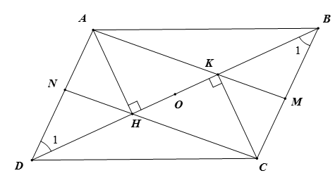a) *Cách 1*

Xét  và  :  (cạnh đối hình bình hành); (so le trong, ). Vậy  (trường hợp cạnh huyền và góc nhọn), suy ra  Ta lại có  (cùng vuông góc với ). Tứ giác  có  nên là hình bình hành.

*Cách 2.* Chứng minh rằng tứ giác  có các đường chéo cắt nhau tại trung điểm của mỗi đường.

b) Tứ giác là hình bình hành (câu a) nên , tức là  Ta lại có  Tứ giác  là hình bình hành (theo định nghĩa) nên 

c) Hình bình hành  có  là trung điểm của  nên  là trung điểm của  (tính chất đường chéo hình bình hành)

Hình bình hành  có  là trung điểm của  nên  là trung điểm của  Vậy  thẳng hàng.

**Bài 4:**

a) Gọi M là trung điểm của cạnh AB, ta có  (1) (so le trong).

Mặt khác, DM là phân giác góc D nên  (2)

(1), (2) , do đó tam giác ADM cân tại A.

Vậy 

b) Trong hình bình hành ABCD,  và  . Tam giác ADE cân và có một góc bằng 600, nên tam giác ADE đều.

Theo trên, tâm giác ADE đều nên  , suy ra tam giác AEC cân tại E.

c) Vì ADE đều và ACE cân tại E nên  (góc ngoài của AEC)

Mặt khác  , suy ra  . Vậy 

**Bài 5:** 

a) Trong  , B trên cạnh AG, E trên cạnh FG. Ta có  và  suy ra BE là đường trung bình trong . Do đó E là trung điểm của GF (1).

Chứng minh tương tự, DF là đường trung bình trong  , nên F là trung điểm của HE (2).

Từ (1) và (2) suy ra  .

b) Ta có  và  , suy ra  . Mặt khác  , do vậy tứ giác  là hình bình hành.

**Bài 6:** a) Ta có:

 

 

Từ (1) và (2) suy ra BDCE là hình bình hành.

b) Vì  là hình bình hành và M là trung điểm của BC nên M là trung điểm của DE.

DE đi qua A khi và chỉ khi A, E, M thẳng hàng. Vì E là giao điểm hai đường cao BH và CK nên AE là đường cao trong tam giác ABC. Vậy AE qua M khi và chỉ khi đường cao và đường trung tuyến kẻ từ A trùng nhau, hay tam giác  cân tại A.

c) Trong tứ giác ABDC:  , mà  nên  .

Vậy  .

**Bài 7:** a) Ta có  và  nên tứ giác AIBG là hình bình hành, suy ra  ; .

b)  , mà  , do đó 

Lại có F là trung điểm của BC nên HF đi qua trung điểm của IC.

Chứng minh tương tự, HE cũng đi qua trung điểm của IC.

Từ đó ta được H là trung điểm của IC.

Trong  , HE là đường trung bình, do đó

 . Vậy 

c) Theo chứng minh trên, HF là đường trung bình trong CBI.

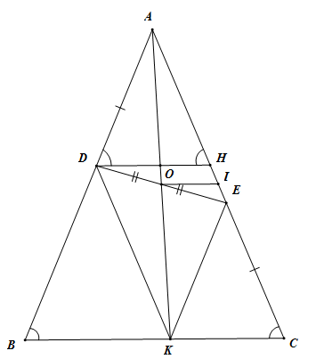Suy ra  (Vì  là hình bình hành). Vậy 

**Bài 8*:**

Kẻ ,  ta có: ,  mà  nên 

 cân => . Chứng minh tiếp  để suy ra , 

Từ đó suy ra  là hình bình hành.